项目任务单签字流程优化方案

1. 项目申请：项目经理／PD提出项目内容、时间，得到项目经理、PD、项目团队确认。
2. 项目建立：项目经理／PD将项目任务单提交至项目助理，获得项目编号。
3. 签字方式：
4. 相关干系人在身边、便于签字的时，直接请项目经理／PD联系人员，签在打印项目任务单。
5. 相关干系人不便于签字时，从全生命周期case中找到任务case（新case可新建）并供各相关干系人审阅。
   1. 第一步，各相关干系人在各个case中以评论的形式签字确认：

“我xxx已收编号Dev-2017-xx项目任务单（附件”xxxxxx.doc”），将按时保质量完成任务，特评论回复确认！”

* 1. 第二步，项目经理／PD截图case评论（可认为电子签字），必须包含“case编号、case内容、该条评论”。
  2. 第三步，项目经理/PD在任务单中的“签字栏”进行代签说明（“已电子签字”），并打印该截图，装订附在任务单后。

1. 项目经理／PD，扫描任务单。将“电子版”提交至项目助理进行存档，“纸质版”由项目经

理／PD自己保存核对。

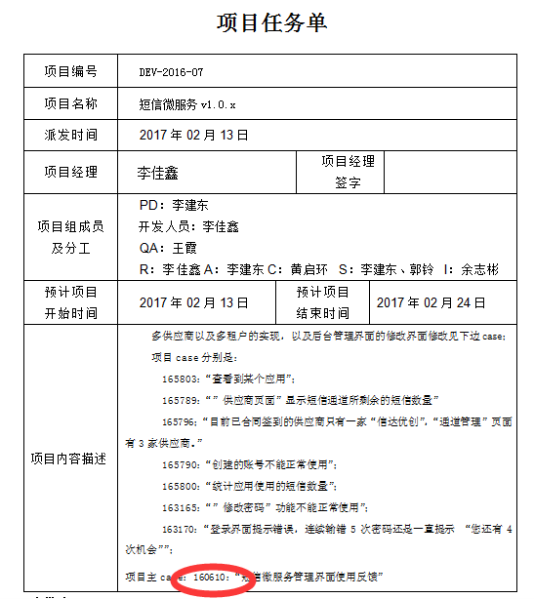

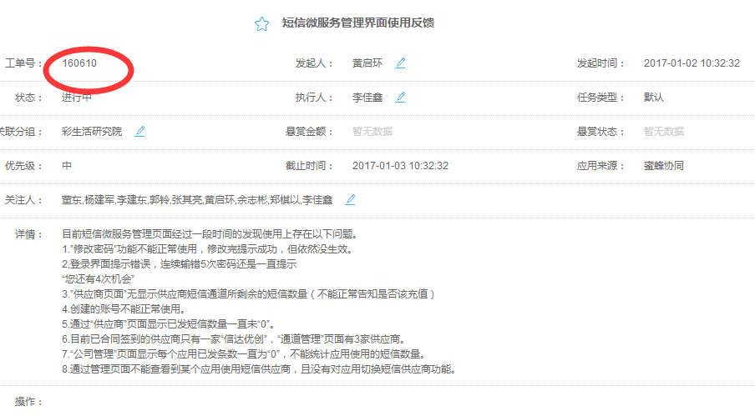

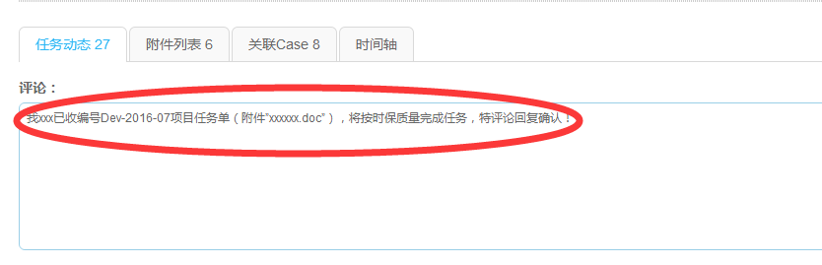

项目专员将各个case中主管的签字截图并打印，作为项目任务单下一页共同存放。